Р-00. (демо-2025) Учёный решил провести кластеризацию некоторого множества звёзд по их
расположению на карте звёздного неба. Кластер звёзд – это набор звёзд (точек) на графике, лежащий внутри прямоугольника высотой H и шириной W. Каждая звезда обязательно принадлежит только одному из кластеров.
Истинный центр кластера, или центроид, – это одна из звёзд на графике, сумма расстояний от которой до всех остальных звёзд кластера минимальна. Под расстоянием понимается расстояние Евклида между двумя точками A(x1, y1) и B(x2, y2) на плоскости, которое вычисляется по формуле: .
Входные данные
В файле A хранятся данные о звёздах двух кластеров, где H=3, W=3 для каждого кластера. В каждой строке записана информация о расположении на карте одной звезды: сначала координата x, затем координата y. Значения даны в условных единицах. Известно, что количество звёзд не превышает 1000.
В файле Б хранятся данные о звёздах трёх кластеров, где H=3, W=3 для каждого кластера. Известно, что количество звёзд не превышает 10 000. Структура хранения информации о звездах в файле Б аналогична файлу А.
Для каждого файла определите координаты центра каждого кластера, затем вычислите два числа: Px – среднее арифметическое абсцисс центров кластеров, и Py – среднее арифметическое ординат центров кластеров.
Выходные данные
В ответе запишите четыре числа: в первой строке сначала целую часть произведения Px × 10 000, затем целую часть произведения Py × 10 000 для файла А, во второй строке – аналогичные данные для файла Б.
Возможные данные одного из файлов иллюстрированы графиком.
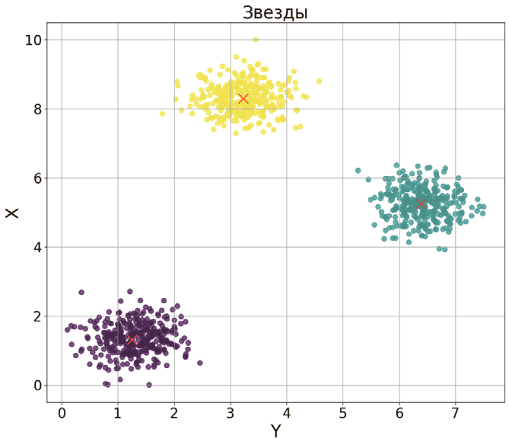

- Учёный решил провести кластеризацию некоторого множества звёзд по их расположению на карте звёздного неба… (см. условие задачи из демо-варианта 2025 года).
Исходные данные находятся в файлах 27-1a.txt и 27-1b.txt.
13) Учёный решил провести кластеризацию некоторого множества звёзд по их расположению на карте звёздного неба… (см. условие задачи из демо-варианта 2025 года).
Исходные данные находятся в файлах 27-13a.txt и 27-13b.txt.
20) Учёный решил провести кластеризацию некоторого множества звёзд по их расположению на карте звёздного неба… (см. условие задачи из демо-варианта 2025 года).
Исходные данные находятся в файлах 27-20a.txt и 27-20b.txt
21) (В. Шубинкин) При проведении эксперимента заряженные частицы попадают на чувствительный экран размером 12 на 9 условных единиц. При попадании каждой частицы на экран в протоколе фиксируются координаты попадания в условных единицах. При анализе результатов выделяют кластеры – группы точек на экране, в которые попали частицы. Размер каждого кластера – не более W условных единиц в ширину и не более H условных единиц в высоту. Каждая точка принадлежит только одному кластеру. Минимальное (максимальное) расстояние между кластерами – это минимальное (максимальное) расстояние между двумя точками, одна из которых принадлежит одному кластеру, а вторая – другому. Расстояние между двумя точками A(x1,y1) и B(x2,y2) вычисляется по формуле .
Аномалиями назовём точки, находящиеся на расстоянии более одной условной единицы от точек кластеров. Аномалии следует исключить при проведении расчётов.
В файле A хранятся данные о точках двух кластеров, где W=4, H=4 для каждого кластера. В каждой строке записана информация о расположении одной точки: сначала координата x, затем координата y. Значения даны в условных единицах. Известно, что общее количество точек не превышает 1000.
В файле Б, который имеет ту же структуру, что и файл А, хранятся данные о точках трёх кластеров, где W=3, H=3 для каждого кластера. Известно, что общее количество точек не превышает 10 000.
Для каждого файла определите минимальное dmin и максимальное dmax расстояния между двумя кластерами. В ответ запишите 4 числа: в первой строке целую часть произведения dmin × 10 000, затем целую часть произведения dmax × 10 000 для файла А, во второй строке – аналогичные данные для файла Б.
Исходные данные находятся в файлах 27-21a.txt и 27-21b.txt.
- (В. Ланская, Р. Ягафаров) Учёный решил провести кластеризацию некоторого множества звёзд по их расположению на карте звёздного неба… (см. условие задачи из демо-варианта 2025 года). В файле Б хранятся данные о звёздах четырех кластеров, …
Исходные данные находятся в файлах 27-23a.txt и 27-23b.txt.

- Шёл 2077 год. Ученому необходимо провести кластеризацию населенных пунктов двух больших районов на картах планет Информатикус и Алгоритмикус. Район (кластер) – это группа населенных пунктов, которые находятся внутри прямоугольника высотой H и шириной W. Каждый населенный пункт обязательно принадлежит только одному району. Столица района (или центроид) – это такой населенный пункт, сумма манхэттенских расстояний от которого до всех других населённых пунктов в кластере минимальна. Манхэттенское расстояние между двумя точками A(x1, y1) и B(x2, y2) вычисляется как сумма модулей разностей их координат:
d(A, B) = | x2 – x1 | + | y2 – y1 |.
В файле A хранятся данные о населенных пунктах двух районов (кластеров) планеты Информатикус, где H = 3, W = 3 для каждого кластера. В каждой строке записаны координаты одного населенного пункта в условных единицах: сначала x, затем y. Известно, что количество звёзд не превышает 1000. В файле Б той же структуры хранятся данные о населенных пунктах трёх кластеров планеты Алгоритмикус, где H = 3, W = 3 для каждого кластера. Известно, что количество населенных пунктов не превышает 10 000.
Для каждого файла определите координаты центра каждого кластера, затем вычислите два числа: Px – среднее арифметическое абсцисс центров кластеров, и Py – среднее арифметическое ординат центров кластеров. В ответе запишите четыре числа: в первой строке сначала целую часть произведения Px × 10 000, затем целую часть произведения Py × 10 000 для файла А, во второй строке – аналогичные данные для файла Б.

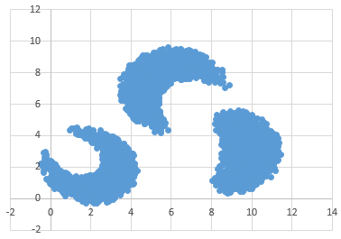
33) Учёный решил провести кластеризацию некоторого множества звёзд по их расположению на карте звёздного неба… (см. условие задачи из демо-варианта 2025 года). Кластеры имеют форму «рогалика». Для каждого файла определите координаты центра каждого кластера, затем вычислите два числа: Px – среднее арифметическое абсцисс центров кластеров, и Py – среднее арифметическое ординат центров кластеров. В ответе запишите четыре числа: в первой строке сначала целую часть произведения Px × 100 000, затем целую часть произведения Py × 100 000 для файла А, во второй строке – аналогичные данные для файла Б.
Исходные данные находятся в файлах 27-33a.txt и 27-33b.txt.

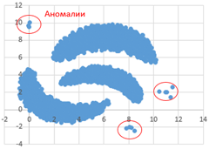
38) Учёный решил провести кластеризацию некоторого множества звёзд по их расположению на карте звёздного неба… (см. условие задачи из демо-варианта 2025 года). Кластеры имеют форму «рогалика». Аномалиями назовём точки, находящиеся на расстоянии более одной условной единицы от точек кластеров. При расчётах аномалии учитывать не нужно. Для каждого файла определите координаты центра каждого кластера, затем вычислите два числа: Px – среднее арифметическое абсцисс центров кластеров, и Py – среднее арифметическое ординат центров кластеров. В ответе запишите четыре числа: в первой строке сначала целую часть произведения Px × 100 000, затем целую часть произведения Py × 100 000 для файла А, во второй строке – аналогичные данные для файла Б.
Исходные данные находятся в файлах 27-38a.txt и 27-38b.txt.

27) (М. Крючков) В лесу выделено несколько мест (кластеров), где растёт много деревьев, предназначенных для вырубки После спиливания дерева его нужно доставить в точку сбора, которая совпадает с одним из деревьев кластера. Стоимость доставки определяется как расстояние от дерева до точки сбора, умноженное на высоту дерева. Под расстоянием понимается расстояние Евклида между двумя точками A(x1, y1) и B(x2, y2) на плоскости, которое вычисляется по формуле: . В каждом кластере нужно найти оптимальную точку сбора (центроид), такую что суммарная стоимость доставки в это место всех спиленных деревьев данного кластера минимальна. Аномалиями назовём точки, находящиеся на расстоянии более 30 м от точек кластеров. При расчётах аномалии учитывать не нужно.
В файле A хранятся данные о двух кластерах. Каждый кластер имеет форму прямоугольника размером 100 × 100 м. Каждая строка файла содержит три характеристики одного дерева: координату x, затем координату y и затем высоту дерева. Количество деревьев в каждом кластере не превышает 1000. В файле Б той же структуры хранятся данные о трёх кластерах, каждый из которых имеет вид прямоугольника размером не более 100 × 200 м. Количество точек в каждом кластере не превышает 10 000.
Для каждого файла определите координаты центра каждого кластера, затем вычислите два числа: Px – среднее арифметическое абсцисс центров кластеров, и Py – среднее арифметическое ординат центров кластеров. В ответе запишите четыре числа: в первой строке сначала целую часть произведения Px × 100 000, затем целую часть произведения Py × 100 000 для файла А, во второй строке – аналогичные данные для файла Б.
Исходные данные находятся в файлах 27-26a.txt и 27-26b.txt.

